模组分析仪
M3产品手册
V2.0

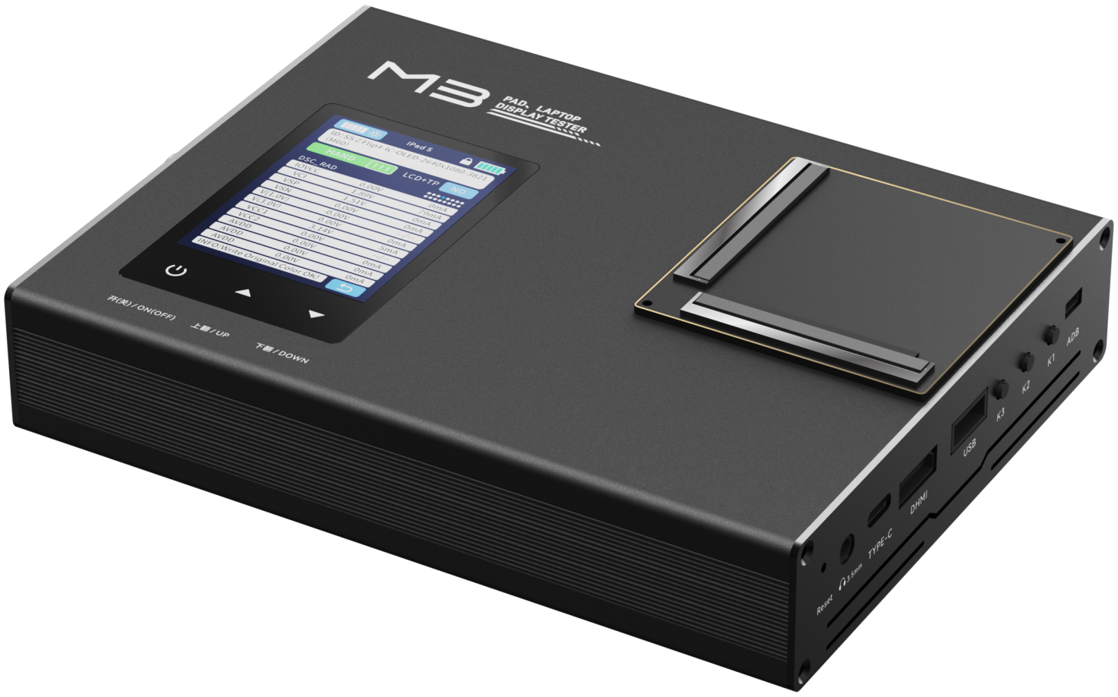

图片仅供参考，外观具体以实物为准。

安全概要
本仪器的维修服务必须注意下列一般性安全预防措施，未遵守这些预防措施和本使用说明书中任何明确的警告，将违反仪器设计、制造及使用的安全标准。

上电前准备
检查电源符合本仪器之额定输入值。
保护接地
开启电源前，请确定连接了保护接地以预防电击。
保护接地的必要性
勿切断内部或外侧保护接地线或中断保护接地端子的连接，如此将引起潜在电击危险可能对人体带来伤害。
勿放置在易爆的空气下操作
勿操作仪器于易燃瓦斯或易燃易爆气体之下。
勿拆掉仪器的外壳
操作人员不可拆掉仪器的外壳，零件的更换及内部的调整仅可由合格的维修人员来执行。

目录
第一章 设备介绍 5
1.1产品简介 5
1.2主要功能 5
1.3 M3应用 6
第二章 技术参数规格 7
2.1硬件规格 7
2.2信号规格 7
2.3屏供电电源规格 8
2.4 背光电源规格 9
2.5 外部接口 9
2.6其他参数 9
第三章 设备总体方案 10
3.1硬件接口 11
3.2外形接口........................................................................................................................12

第四章 设备使用规范........................................................................................................... 13

4.1 注意事项 13
4.2 常见问题 13

第一章 设备介绍

1.1产品简介
M3是一款多功能、高性能的显示屏(TFT/AMOLED等) 点亮测试及烧录的设备，支持MIPI（C-PHY，D-PHY）、 eDP 、RS232 、USB等多种信号输出及多路电源输出，针对液晶模组信号、画面、
电气参数多功能检测和分析的装置。系统采用Cortex-M内核ARM+Cortex-A 内核，满足市场上所有高端液晶膜组测试解决方案。支持二次开发。

1.2主要功能
支持多接口的屏幕测试仪：支持 eDP 8LAN，双 MIPI C / D PHY ,SPI,IIC等接口
支持 IPDA 、平板、笔电、手机等屏幕的测试
支持触摸测试，支持图片播放，支持视频播放（最高支持8K分辨率）
支持 logic画面，bmp格式图片，支持单色、灰阶、彩条、渐变、放射、字符、十字线、棋盘格
等多种测试画面；提供逻辑画面，自定义图片和压缩模式图片的显示，
满足产线检测和研发实验所需测试画面需求。
提供各种显示屏的供电电源（IOVCC、VCI、 AVDD 、DVDD、OTP、ELVDD/VSP、ELVSS/VSN等）
以及高达50V的背光电源，各路电源均提供高精度的电压电流测量功能，提供OVP，OCP，UVP，UCP
等保护可以用户编程接口。
系统集成6个按键（显示屏3按键+主板3按键）以及屏幕触摸功能来进行人机交互操作，按键分别进行模组上电开关，上翻，下翻，图片置顶，返回系统界面，系统升级/自动手动工作模式；搭配2.8寸液晶显示屏 （分辨率320*240），显示和配置相关电源、点亮、烧录等参数数据和实时数据。
支持EDID烧录、比较功能，系统每路 I2C支持多种 EEPROM芯片 EDID烧录/读取比对功能；
打印调试信息窗口显示等功能，支持 UART、USB、以太网（可升级配置）、 IIC、 SPI通信， 支持网络 MES系统/PLC/AOI等设备对接，交互模组检测信息和控制指令。

1.3 M3应用

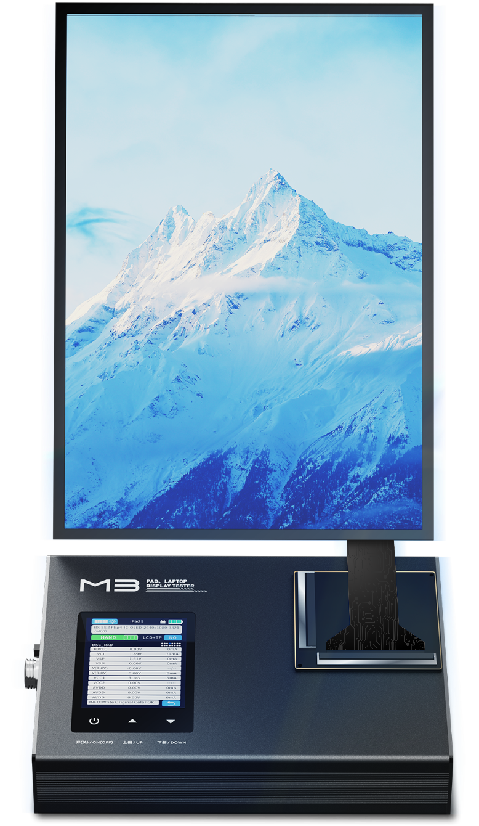

第二章 技术参数规格

2.1硬件规格
主控MCU | ARM® Cortex®-M4
SOC | 八核八线程 CPU
RAM | 2xLPDDR4/4X_32bit (4G)
ROM | eMMC5.1 （32G)

2.2信号规格
2.21 eDP信号规格
接口数量 | 2
传输速率 | DP1.4a eDP 单通道带宽8.1Gbps( MAX )  8.1G 8K/30HZ,双口4K/60HZ,单口4K/120HZ
图像分辨率 | 3840*2160@120Hz(4lanes)7680*4320@30Hz(4lanes)
信号Lane数 | DP1/2/4/8 Lanes 及多联屏显示
色深 | ⽀持 6 / 8 / 10 Bits
信号辅助功能 | ED/ID读取 寄存器读写
信号ESD | 15KV空气放电/8KV接触式放电

2.22 MIPI–DPHY信号规格
接口数量 | 2
传输速率 | 每个通道最⾼⽀持的传输速率为2.5Gbps，支持Video/Command模式
图像分辨率 | 主流分辨率支持： 8k @30Hz 4k @ 60Hz
信号Lane数 | 支持 1 / 2 / 4 / 8 Lanes
色深 | ⽀持 6 / 8 / 10 Bits
信号辅助功能 | 寄存器读写
信号ESD | 15KV空气放电/8KV接触式放电

2.23 MIPI–CPHY信号规格
接口数量 | 2
传输速率 | 每个通道最高支持的传输速率为4.5Gbps，支持Video/Command模式
图像分辨率 | 主流分辨率支持： 8k @30Hz 4k @60Hz
信号Lane数 | 支持 1 / 2 / 3 / 6 Lanes
PORT | 支持 6 / 8 / 10 Bits
信号辅助功能 | 寄存器读写
信号ESD | 15KV空气放电/8KV接触式放电

2.24 SPI/IIC信号规格
信号  参数 | QSPI | SPI | IIC
接口数量 | 1 | 2 | 2
传输速率 | 9M Bit/速率可调 | 50MHZ，接口速率可调 | 400K，接口速率可调
数据位 | 软件可设
支持电平 | 0V/3.3V
信号ESD | 15KV空气放电/8KV接触式放电

2.3屏供电电源规格
类别 |  | VCC1 | VCC2/VCC3/VCC4/ VCC5/VCC6/VCC7 | VCC8 | VCC9
可编程电压参数 | 对应接法 | VBAT大电流电源 | VCC2---10V 2A  VCC3---10V 2A  VCC4---10V 2A  VCC5---10V 2A  VCC6---10V 2A  VCC7---10V 2A | VSN/ELVSS | VSN/ELVSS
可编程电压参数 | 输出电压 | 1~10V | 1~10V | -10V~-1V | -10V~-1V
可编程电压参数 | 输出电流 | 0~3000mA | 0~2000mA | 0~3000mA | 0~2000mA
可编程电压参数 | 额定输出功率 | 15W | 10W | 15W | 10W
可编程电压参数 | 步进精度 | 10mV | 10mV | 10mV | 10mV
可编程电压参数 | 电压输出精度 | 带补偿调节  ±20mV | 带补偿调节  ±20mV | 带补偿调节  ±20mV | 带补偿调节  ±20mV
可编程电压参数 | 纹波 | <30mV | <30mV | <30mV | <30mV
可编程电压参数 | 电流监测精度 | <100mA，±1mA ；≥100mA，±1%
可编程电压参数 | 过压保护 | 有 | 有 | 有 | 有
可编程电压参数 | 过流保护 | 有 | 有 | 有 | 有
可编程电压参数 | 远端电压补偿 | 支持自动补偿 | 支持自动补偿 | 支持自动补偿 | 支持自动补偿
可编程电压参数 | 动态负载响应时间 | <1ms | <1ms | <1ms | <1ms
可编程电压参数 | 上电上升沿时间 | <10ms
可编程电压参数 | 掉电下降沿时间 | <100ms
可编程电压参数 | 开关控制反应时间 | <1ms

2.4 背光电源规格
LED 恒流驱动规格
LED_A 通道数量 | 2
LED_K 通道数量 | 8
背光电压 | 12V～50V可编程
背光电压精度 | ±1V
单路背光电流范围 | 0～50mA 可编程
单路背光电流精度 | ±0.1mA
总输出功率 | 20W
总输出电流 | 400mA
过载保护 | 有
短路保护 | 有

2.5 外部接口
Type-C接⼝ | 1
USB接口(Type-A) | 1
HDMI接口 | 1
232串口 航空头（选配） | 1（可接扫码枪和镜头）
外扩按键接口 | 1组（6个输入+2个输出）
调试串口UART | 2
烧录下载口 | 1
接地橡胶头 | 1
DC座接口 | 1
转接板接口 | 1组（60pin+80pin）

2.6其他参数
输⼊电压 | DC12V，3A
电源开关 | 拨动式2档开关
热插拔功能 | ⽀持
模组功能检测 | TE测量范围 ：30HZ~500KHZ，精度：±1us;  PWM信号测量范围 ：30Hz~500KHz，精度：±1us;  PWM信号输出 ：30Hz~500KHz，精度：±1us;  ID电平测量范围 ：0V~0.33V，精度：±0.1V
防静电标准 | Air discharge: ±15kV Contact
防静电标准 | discharge: ±8kV
报警设置 | 每⼀个电流电压通道可以设置最⼤最⼩报警值，超过设定的数值可⾃动断电
⼯作环境 | 温度：-10℃~+70℃

第三章 设备总体方案

3.1硬件接口
M3外部接口说明书
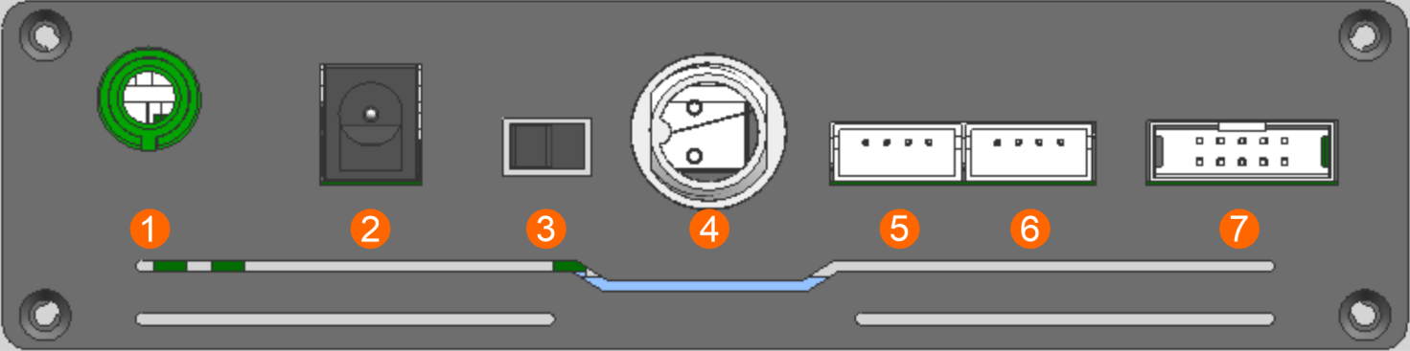
M3侧面接口图（左）
1 | 接大地座 | 2 | DC_12V电源输入 | 3 | 电源开关 | 4 | 航空头232串口（选配）
5 | SWD下载 | 6 | UART Debug调试 | 7 | 按键扩展口 | 8
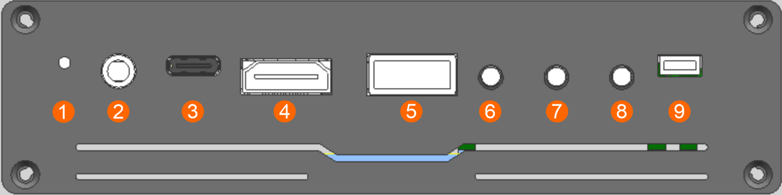
M3侧面接口图（右）
1 | BOOT按键 | 2 | 3.5mm耳机座 | 3 | TYPE-C通讯口 | 4 | 无
5 | USB口 | 6 | 按键K1（程序推荐） | 7 | 按键K2（切换LCD/LCD+TP） | 8 | 按键K3（切换图片/视频）
9 | 无
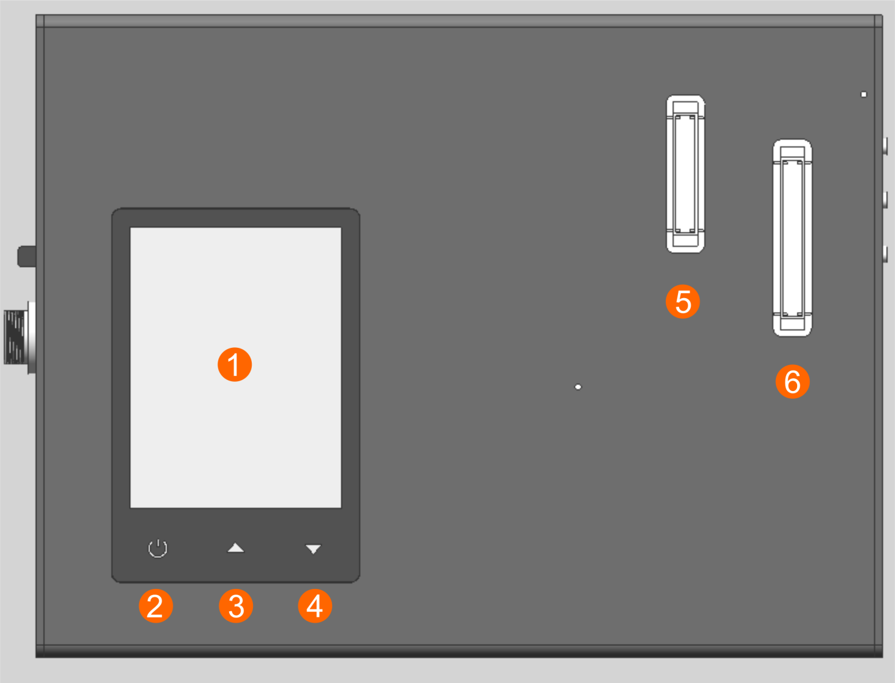

M3顶面接口图
1 | 2.8寸显示屏(带触摸功能)320*240分辨率 | 2 | 模组电源开关 | 3 | 按键（上翻）图片自动播放时为暂停/播放 | 4 | 按键（下翻）图片自动播放时为暂停/播放
5 | 60Pin电源输出座 | 6 | 80Pin信号输  出座 | 7 |  | 8

3.2外形尺寸
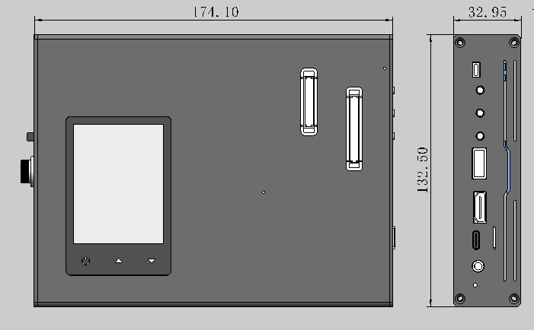

第四章 设备使用规范

4.1 注意事项
4.11接地线确认
M3液晶模组分析仪属高精密电子检测设备，请安装本设备时同步安装接地线，确保设备及配套 外壳与大地或等效供地设备连接。
4.12其他注意事项
- 本设备请勿安装在灰尘多或是非常潮湿环境下使用，以免减少设备使用寿命及损伤；
- 设备使用环境需尽量保证通风，确保设备有效散热；
- 设备输入输出接口有明确标识及规格，使用过程中请勿接错接口或电源正负极；
- 请勿任意拆卸本设备，以免被内部电路击伤或造成设备损坏；
- 请定期清理本设备内长期使用积累的尘埃及其他异物，保持设备清洁。

4.2 常见问题
- 问题 ⼀ 电流电压过载保护
确认接线正确，重新配置电压、电流保护卡控值，重启PG测试。
- 问题 ⼆ 点屏模组背光不亮
确认接线是否正确，背光电流电压设置是否正确·。
确认 PG与测试模组连接信号线材与测试模组是否匹配；
信号线材都正确的情况下，确认 VDD、Timing、时钟频率、开屏指令等配置与测试模组是否匹配，以及 VDD电源 O/UVP、O/UCP设置是否满足测试模组规格

